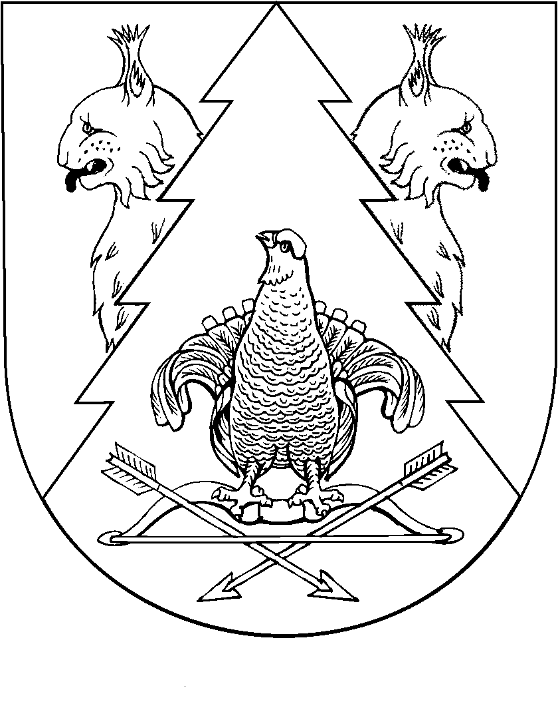
ШИРОКУНДЫШ ЯЛ  ПОСЕЛЕНИЙЫН  АДМИНИСТРАЦИЙ |  | АДМИНИСТРАЦИЯ  ШИРОКУНДЫШСКОГО СЕЛЬСКОГО ПОСЕЛЕНИЯ
ПУНЧАЛ |  | ПОСТАНОВЛЕНИЕ

От 11 мая 2016 года № 35

Об утверждении Положения общественной комиссии по делам несовершеннолетних и защите их прав при администрации Широкундышского сельского поселения

Во исполнение постановления Комиссии по делам несовершеннолетних и защите их прав при Правительстве Республики Марий Эл № 1 от 22 января 2016 года в целях оказания содействия в организации профилактики безнадзорности и правонарушений несовершеннолетних, администрация Широкундышского сельского поселения постановляет:
1.Утвердить Положение об общественной комиссии по делам несовершеннолетних и защите их прав при администрации муниципального образования «Широкундышское сельское поселение»
2.Контроль за исполнением настоящего постановления оставляю за собой

Глава администрации
Широкундышского сельского поселения А.А.Иванова

ПОЛОЖЕНИЕ
ОБ ОБЩЕСТВЕННОЙ КОМИССИИ ПО ДЕЛАМ НЕСОВЕРШЕННОЛЕТНИХ И ЗАЩИТЕ ИХ ПРАВ ПРИ АДМИНИСТРАЦИИ ШИРОКУНДЫШСКОГО
СЕЛЬСКОГО ПОСЕЛЕНИЯ

1. Общие положения
1.1 Общественные комиссии по делам несовершеннолетних и защите их прав, функционирующие на общественных началах, могут образовываться при администрациях городских и сельских поселений.
1.2. Общественная комиссия по делам несовершеннолетних и защите их прав (далее - общественная комиссия) в своей деятельности взаимодействует с комиссией по делам несовершеннолетних и защите их прав в муниципальном районе.
2. Полномочия общественной комиссии
2.1. Общественная комиссия осуществляет следующие полномочия:
участвует в пределах своей компетенции в соответствии с действующим законодательством в мероприятиях по профилактике безнадзорности и правонарушений несовершеннолетних;
выявляет детей и семей, находящихся в социально опасном положении;
участвует в установленном порядке в проведении рейдов по выявлению детей, склонных к бродяжничеству, попрошайничеству;
информирует компетентные органы о выявленных фактах нарушения прав и законных интересов несовершеннолетних;
вносит в органы опеки и попечительства предложения о формах устройства и поддержки несовершеннолетних, нуждающихся в помощи государства;
принимает участие в индивидуально-профилактической и реабилитационной работе с несовершеннолетними и семьями, находящимися в социально опасном положении;
осуществляет информационный обмен с органами местного самоуправления и учреждениями системы профилактики безнадзорности и правонарушений несовершеннолетних о работе с семьями, находящимися в социально опасном положении, в которых проживают дети;
направляет информацию о необходимости проведения индивидуально-профилактической работы с несовершеннолетними в соответствующие органы и учреждения системы профилактики безнадзорности и правонарушений несовершеннолетних;
рассматривает на своих заседаниях по мере необходимости вопросы по профилактике социального сиротства, безнадзорности и правонарушений несовершеннолетних, защите их прав.

3. Состав общественной комиссии
3.1. Состав общественной комиссии утверждается распоряжением главы городского или сельского поселения.
3.2. В состав общественной комиссии входят не менее пяти человек: председатель, заместитель председателя, секретарь и члены общественной комиссии, имеющих опыт работы с несовершеннолетними.
3.3. Осуществление членами общественной комиссии своих полномочий производится на безвозмездной основе.
3.4. Деятельностью общественной комиссии руководит председатель общественной комиссии.
3.5. Председатель общественной комиссии распределяет обязанности между членами общественной комиссии, организует работу по выявлению несовершеннолетних, находящихся в социально опасном положении, выявлению причин и условий безнадзорности, правонарушений несовершеннолетних, ведет заседания общественной комиссии, подписывает документы, принимаемые общественной комиссией, и представляет общественную комиссию в муниципальном районе.
3.6. Заместитель председателя общественной комиссии замещает председателя общественной комиссии в его отсутствие.
3.7. Секретарь общественной комиссии осуществляет контроль за выполнением решений общественной комиссии, планов, ведет делопроизводство общественной комиссии.

4. Организация работы общественной комиссии
4.1. Общественная комиссия осуществляет свою деятельность в соответствии с планом работы общественной комиссии на текущий год и с учетом необходимости оперативного решения возникающих неотложных вопросов.
4.2. Предложения в проект плана работы общественной комиссии на очередной год вносятся членами общественной комиссии, другими заинтересованными органами и организациями не позднее 10 ноября текущего года.
План принимается на заседании общественной комиссии и утверждается ее председателем не позднее 30 декабря текущего года.
4.3. Заседания общественной комиссии проводятся по мере необходимости, но не реже одного раза в месяц и считаются правомочными, если на них присутствуют более половины ее членов.
Общественная комиссия может проводить выездные заседания.
4.4. Расширенные заседания общественной комиссии могут проводиться с участием представителя комиссии по делам несовершеннолетних и защите их прав муниципального района и представителей иных органов государственной власти и организаций независимо от их организационно-правовой формы, а также различных общественных объединений, занимающихся решением проблем несовершеннолетних и их семей.
4.5. Вопросы на заседании общественной комиссии рассматриваются в соответствии с утвержденной председателем общественной комиссии повесткой дня.
По предложению членов общественной комиссии или решению председателя общественной комиссии на заседании могут рассматриваться дополнительные вопросы, не предусмотренные повесткой, но требующие оперативного коллегиального решения.
4.6. В ходе заседания члены общественной комиссии имеют право:
- вносить предложения по повестке заседания и порядку работы;
- получать от докладчиков и выступающих в прениях дополнительные разъяснения по рассматриваемым вопросам;
- вносить предложения и замечания по проекту решения.
4.7. Решения принимаются простым большинством голосов членов общественной комиссии, участвующих в заседании.
4.8. Решения общественной комиссии оформляются протоколом и при необходимости направляются для информирования в соответствующие органы и учреждения на территории поселения.
4.9. Организационно-техническое обеспечение деятельности общественной комиссии осуществляется администрацией городского или сельского поселения.

